注税党建报表操作手册

注税党建报表操作手册


党建报表

注税党建报表操作手册
目录

第 1 章 概述 3
1.1 党建报表简介 3
1.2 党建报表主要流程 4
第 2 章 党建报表-采集 5
2.1 功能说明 5
2.2 系统路径 5
2.3 操作方法 5
2.3.1 党建报表数据采集 5
2.3.2 党建报表数据采集注意事项 6
第 3 章 党建报表-填报 8
3.1 功能说明 8
3.2 系统路径 8
3.3 操作方法 8
3.3.1 党建报表填报 8
3.3.2 党建报表填报注意事项 9
第 4 章 党建报表-管理 10
4.1 功能说明 10
4.2 系统路径 10
4.3 操作方法 10
4.3.1 党建报表管理 10
4.3.2 党建报表管理注意事项 11
第 5章 党建报表-汇总 12
5.1 功能说明 12
5.2 系统路径 12
5.3 操作方法 12
5.3.1 党建报表汇总 12
5.3.2 党建报表汇总注意事项 13
第 6章 事务所支部信息查询 14
6.1 功能说明 14
6.2 系统路径 14
6.3 操作方法 14
6.3.1 事务所支部信息查询 14
6.3.2事务所支部信息查询注意事项 15
第 7章 派出机构信息查询 16
7.1 功能说明 16
7.2 系统路径 16
7.3 操作方法 16
7.3.1派出机构信息查询 16
7.3.2派出机构信息查询注意事项 17

注税党建报表操作手册

第 1 章 概述

1.1 党建报表简介
1、党建报表统计工作主要通过事务所、派出机构、地方税协、中税协分别填报；派出机构汇总、地方税协汇总、中税协汇总来完成。其中派出机构汇总本派出机构+事务所报表，地方税协汇总本税协+派出机构+事务所报表，中税协汇总本税协+地方税协报表。有的地方税协下属没有派出机构，则直接汇总本税协+事务所报表。

2、党建报表包括 7 张（表 1-表 7）
序号 | 表名
1 | 党员数量变化情况（表1）
2 | 党员基本情况（表2）
3 | 党的基层组织数量情况（表3）
4 | 选派党建工作指导员情况(表4)
5 | 党务工作者和党员培训情况（表5）
6 | 党内表彰情况(表6)
7 | 党代表、人大代表、政协委员情况(表7)

其中，事务所填报表1、表2、表3、表5、表6、表7；
派出机构填报表1、表2、表3、表4、表5、表6、表7；
地方税协填报表1、表2、表3、表4、表5、表6、表7；
中税协填报表1、表2、表4、表5、表6、表7；

注税党建报表操作手册

1.2 党建报表主要流程

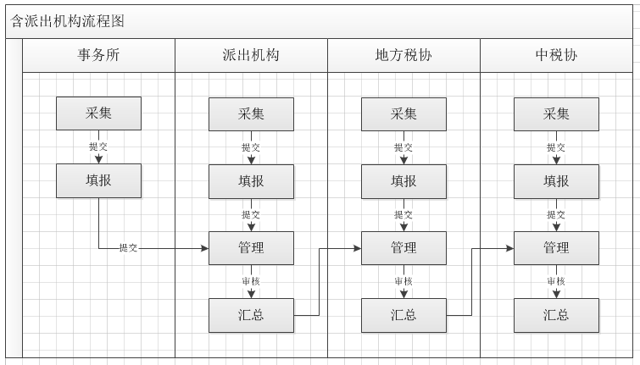

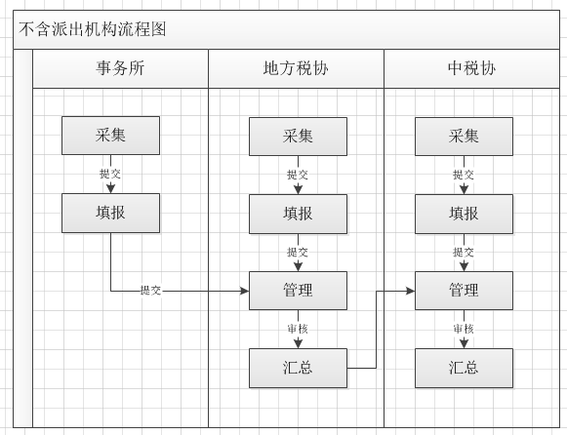

注税党建报表操作手册

第 2 章 党建报表-采集

2.1 功能说明

该功能提供党建报表数据采集功能，涉及事务所、派出机构、地方税协、中税协采集。

2.2 系统路径

事务所：中税协服务平台登录－【党建报表】－【数据采集】
派出机构：中税协服务平台登录－【党建报表】－【数据采集】
地方税协：中税协服务平台登录－【党建报表】－【数据采集】
中税协：中税协服务平台登录－【党建报表】－【数据采集】

2.3 操作方法

2.3.1 党建报表数据采集

如图，左键点击【党建报表】－【数据采集】，首次采集，采集页面显示默认值；非首次采集，系统将默认带出上年采集数据。

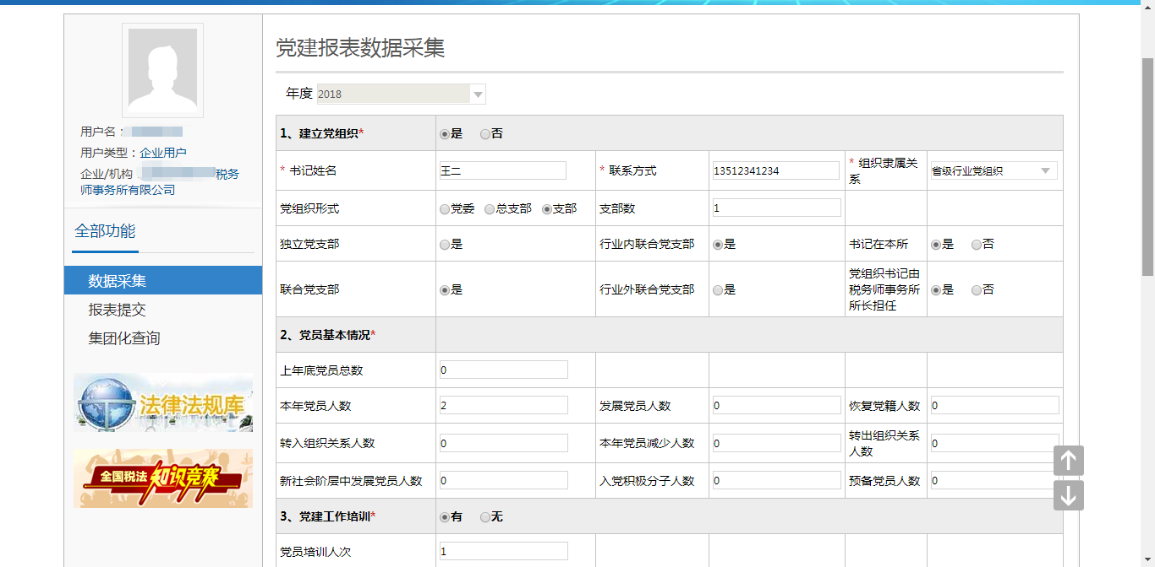
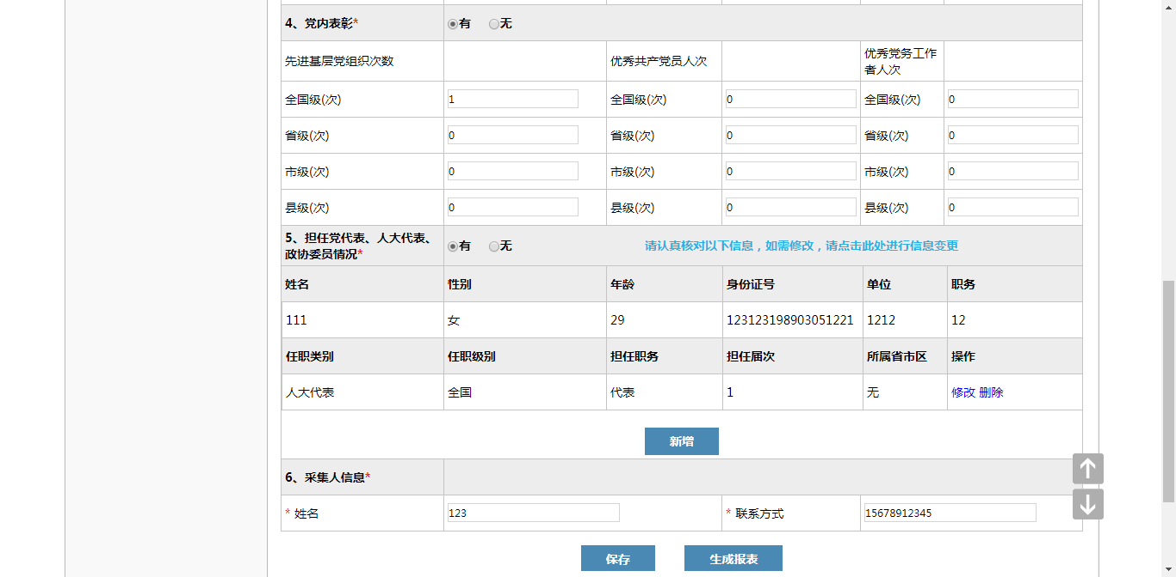

- 点击【保存】按钮，填写数据将被保存下来；
- 点击【生成报表】按钮，提交采集数据；提交成功之后，【保存】按钮变为【编辑】按钮，同时生成提交按钮置灰不可编辑；
- 点击【编辑】按钮，可继续编辑采集页面数据，同时【编辑】按钮变【保存】按钮，同时生成提交按钮高亮可点击；

2.3.2 党建报表数据采集注意事项

- 事务所、派出机构、地方税协、中税协分别采集；
- 事务所采集时，如果建立党组织选择是，则需填写事务所支部采集信息，即以下3个字段，
其中派出机构、地方税协、中税协不用采集事务所支部信息；
- 派出机构首次采集时，必须先采集派出机构信息才能进行采集；路径：中税协服务平台登录－【党建报表】－【派出机构统计】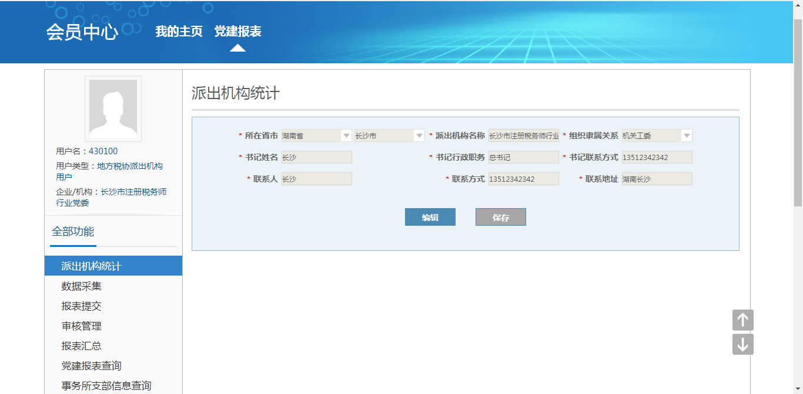

- 担任党代表、人大代表、政协委员情况，点击新增按钮，显示如下界面；可新增人员的基本信息和任职信息
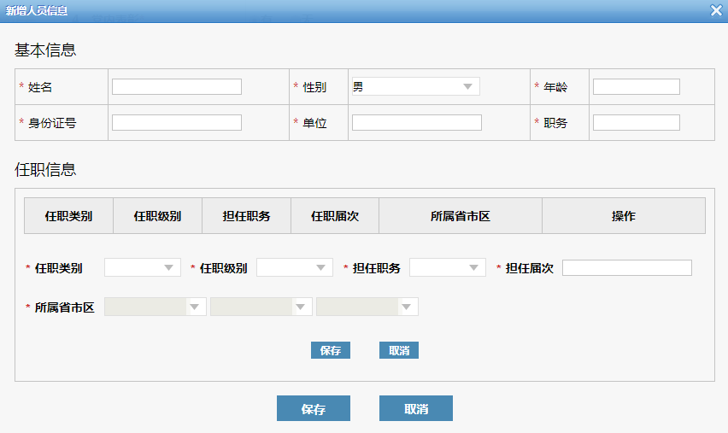
- 如果事务所属某派出机构，则事务所采集的信息提交到所属的派出机构；
- 如果事务所不属某派出机构，直接归属地方税协，则事务所采集的信息提交到所属的地方税协；

第 3 章 党建报表-填报

3.1 功能说明

该功能提供党建报表填报功能，涉及事务所、派出机构、地方税协、中税协填报。除表2部分数据，其他表数据均通过采集带入到填报表。

3.2 系统路径

事务所：中税协服务平台登录－【党建报表】－【报表提交】
派出机构：中税协服务平台登录－【党建报表】－【报表提交】
地方税协：中税协服务平台登录－【党建报表】－【报表提交】
中税协：中税协服务平台登录－【党建报表】－【报表提交】

3.3 操作方法

3.3.1 党建报表填报

如图，左键点击【党建报表】－【报表提交】。
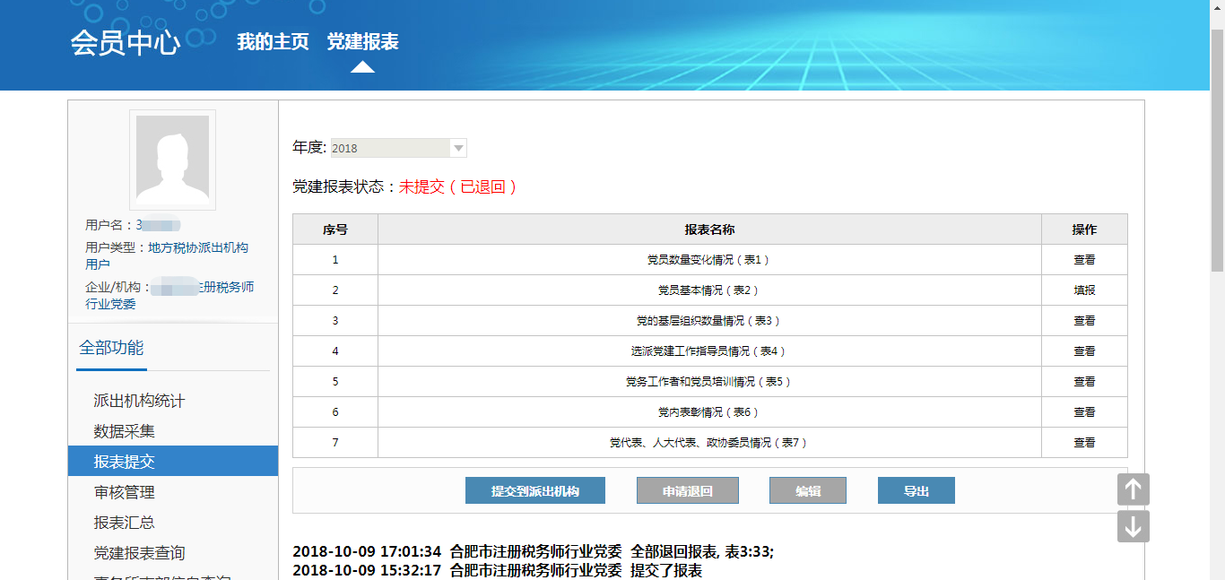

- 点击【表2】补全数据，点击【提交】按钮可提交报表；
- 点击【编辑】按钮，可以调整至采集页面进行数据修改；
- 点击【申请退回】按钮，已经提交的报表，如需修改，可点击该按钮进行报表申请退回；
- 点击【导出】按钮，可导出一整套表；

3.3.2 党建报表填报注意事项

- 提交按钮说明：如果是事务所用户登录，提交按钮文案显示的是【提交到派出机构】；如果是派出机构用户登录，提交按钮文案显示的是【提交到派出机构】；如果是地方税协用户登录，提交按钮文案显示的是【提交到地方税协】；
- 提交后的数据，在党建报表-审核管理可见

第 4 章 党建报表-管理

4.1 功能说明

该功能提供党建报表填报管理功能，涉及派出机构、地方税协、中税协。其中派出机构对本派出机构+事务所提交的党建报表进行审核，对退回申请进行审核；地方税协对本税协+派出机构+事务所提交的党建报表进行审核，对退回申请进行审核；中税协对本税协提交的报表和各派出机构汇总上来的报表进行审核；

4.2 系统路径

派出机构：中税协服务平台登录－【党建报表】－【审核管理】
地方税协：中税协服务平台登录－【党建报表】－【审核管理】
中税协： 中税协服务平台登录－【党建报表】－【审核管理】

4.3 操作方法

4.3.1 党建报表管理

如图，左键点击【党建报表】－【审核管理】。
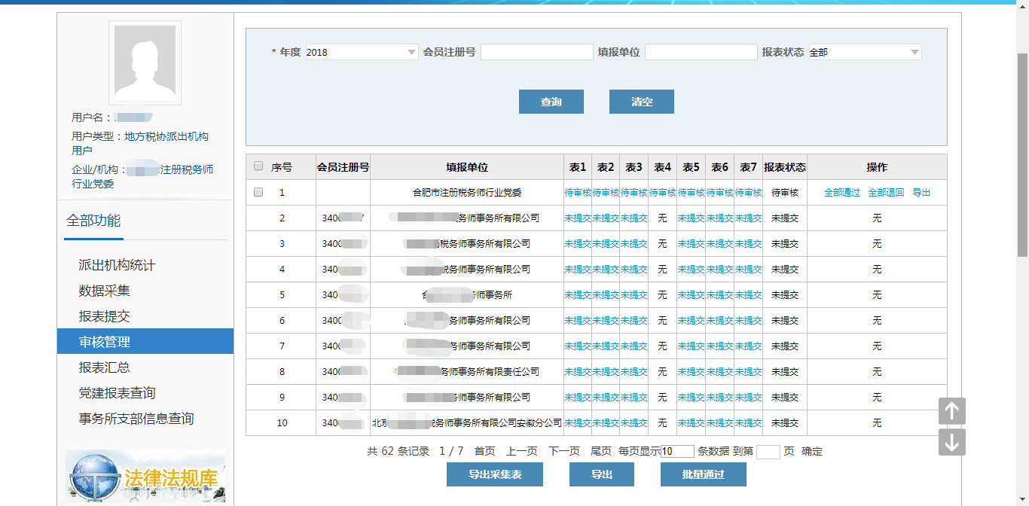

- 点击操作-【全部通过】，即对于本税协、派出机构、事务所提交的报表审核通过；
- 点击操作-【全部退回】，即对于本税协、派出机构、事务所提交的报表全部退回；

4.3.2 党建报表管理注意事项

- 支持批量审核
- 如果报表已汇总，则不能进行全部审核和全部退回操作

第 5章 党建报表-汇总

5.1 功能说明

该功能提供党建报表汇总功能，涉及派出机构、地方税协、中税协汇总。其中，派出机构协汇总派出机构+事务所提交并审核通过的报表；地方税协汇总本税协+派出机构+事务所提交并审核通过的报表；中税协汇总本税协+各地方税协汇总并审核通过的报表；

5.2 系统路径

派出机构：中税协服务平台登录－【党建报表】－【报表汇总】
地方税协：中税协服务平台登录－【党建报表】－【报表汇总】
中税协：中税协服务平台登录－【党建报表】－【报表汇总】

5.3 操作方法

5.3.1 党建报表汇总

如图，左键点击【党建报表】－【报表汇总】。
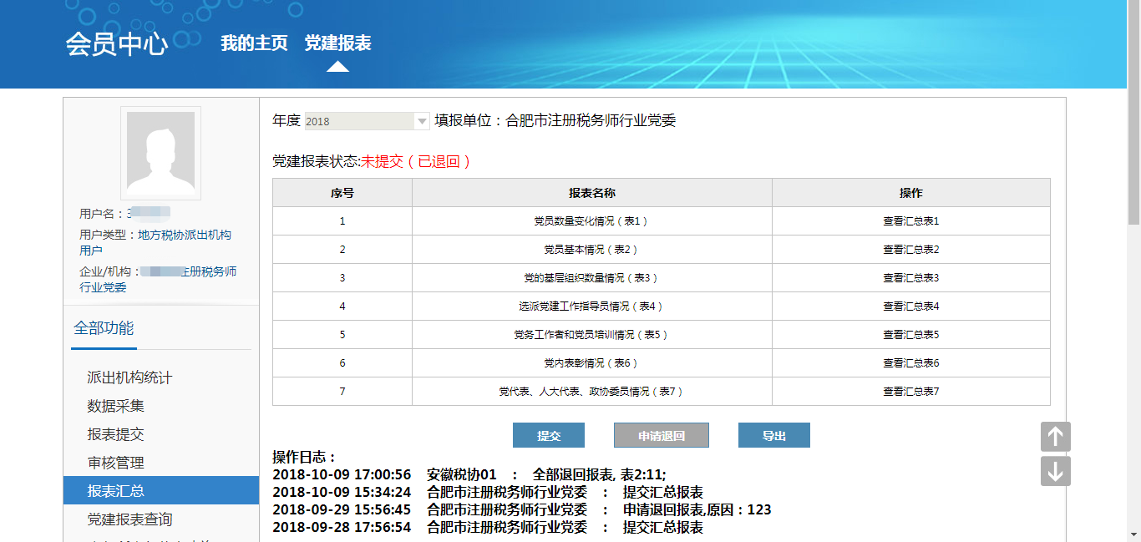

- 可直接点击【提交】按钮进行报表汇总提交；
- 点击【申请退回】按钮，已经汇总提交的报表，如需修改，可点击该按钮进行报表申请退回；
- 点击【导出】按钮，可导出一整套表；

5.3.2 党建报表汇总注意事项

- 派出机构在汇总提交报表时，需完成本派出机构+至少一个事务所完成报表提交，才能进行汇总提交；
- 地方税协在汇总提交报表时，需完成本税协、派出机构+至少一个事务所完成报表提交，才能进行汇总提交；
- 中税协汇总时需先完成中税协党建报表提交+至少一个地方税协完成报表汇总。

第 6章 事务所支部信息查询

6.1 功能说明

该功能提供事务所支部信息查询功能，涉及派出机构、地方税协、中税协汇总。其中，派出机构只能查询本派出机构下属所有事务所采集的支部信息；地方税协查询本税协下属所有事务所采集的支部信息；中税协查询所有事务所采集的支部信息。

6.2 系统路径

派出机构：中税协服务平台登录－【党建报表】－【事务所支部信息查询】
地方税协：中税协服务平台登录－【党建报表】－【事务所支部信息查询】
中税协：中税协服务平台登录－【党建报表】－【事务所支部信息查询】

6.3 操作方法

6.3.1 事务所支部信息查询

如图，左键点击【党建报表】－【事务所支部信息查询】。
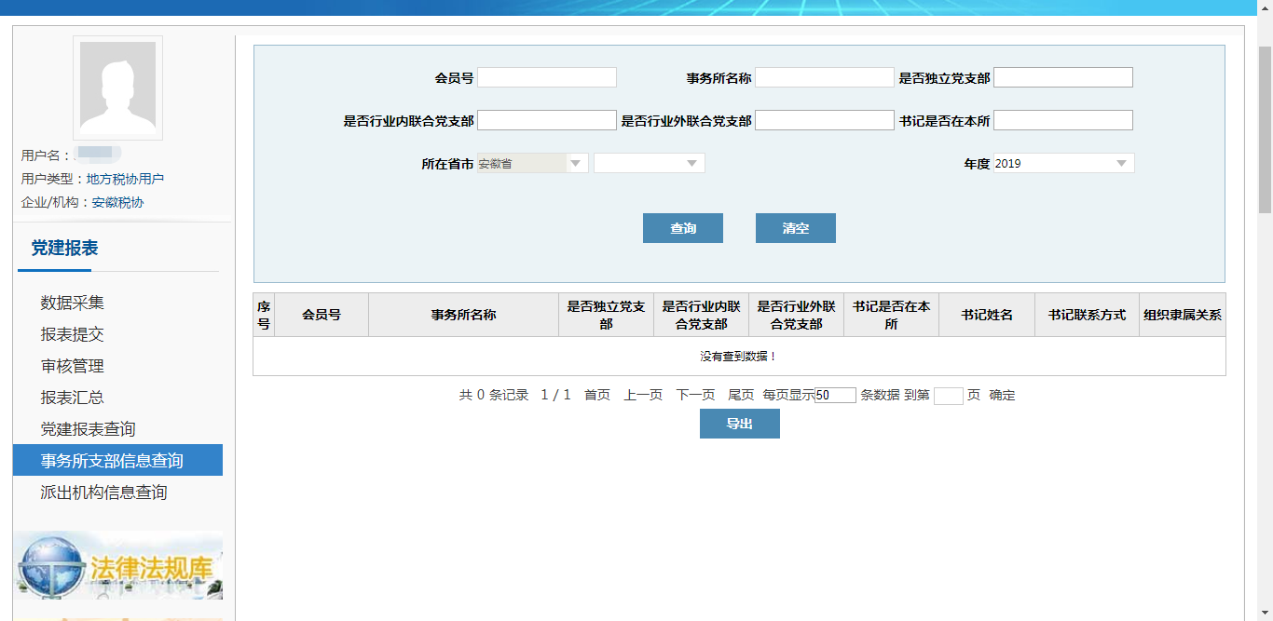

- 可根据会员号和事务所名称查询事务所支部信息；
- 点击【导出】按钮，可将查询结果全部导出；

6.3.2事务所支部信息查询注意事项

- 事务所用户登录后，并在采集页面采集后才能查询到相关数据

第 7章 派出机构信息查询

7.1 功能说明

该功能提供党建报表派出机构采集信息查询功能，涉及地方税协、中税协。其中，地方税协查询本税协下属所有派出机构信息；中税协查询所有派出机构信息。

7.2 系统路径

地方税协：中税协服务平台登录－【党建报表】－【派出机构信息查询】
中税协：中税协服务平台登录－【党建报表】－【派出机构信息查询】

7.3 操作方法

7.3.1派出机构信息查询

如图，左键点击【党建报表】－【派出机构信息查询】。

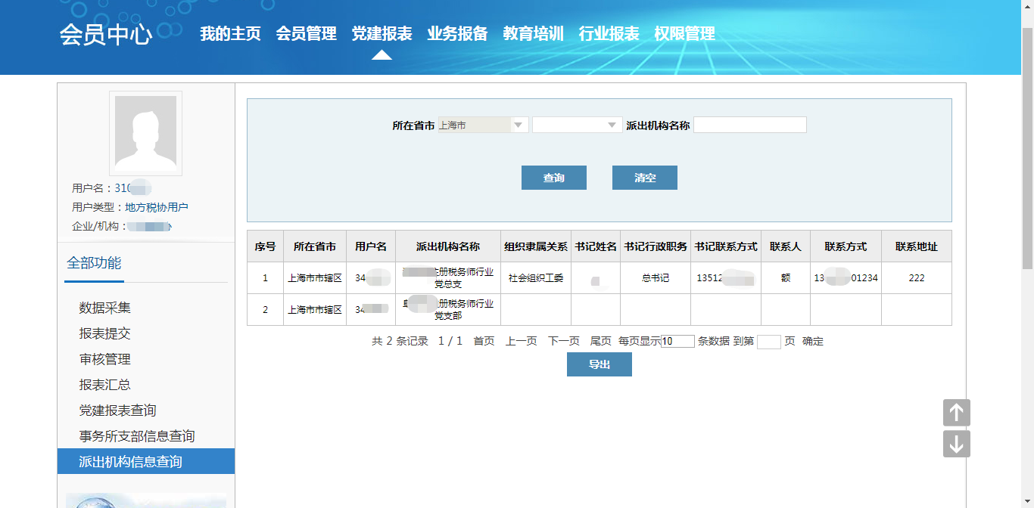

- 可根据省市和派出机构名称查询派出机构信息；
- 点击【导出】按钮，可将查询结果全部导出；

7.3.2派出机构信息查询注意事项

- 派出机构用户采集后才能查询到相关数据；

